รายงานผลการดำเนินโครงการ กต.ตร.พบประชาชน
แบบ สง.ก.ต.ช.(01-66)
ของสถานีตำรวจภูธรพระพรหม /บก.น./บก.ภ.จว.นครศรีธรรมราช บช./ภ.8

ยุทธศาสตร์ที่ 2 เพิ่มประสิทธิภาพในการสร้างความปลอดภัยในชีวิตและทรัพย์สิน การอำนวยความยุติธรรมทางอาญา
ประเด็นยุทธศาสตร์ที่ 2.1 เสริมสร้างความปลอดภัยในชีวิตและทรัพย์สินและความมั่นคงของมนุษย์
เรื่อง สร้างการมีส่วนร่วมในการป้องกันปราบปรามอาชญากรรม โครงการ/กิจกรรม : กต.ตร.พบประชาชน

ครั้งที่ | วัน เวลา สถานที่  กต.ตร.พบประชาชน | จำนวนผู้ที่เข้าร่วม | ผลการดำเนินการ  (ระบุพอสังเขป)
 | วันที่ 20 ธันวาคม 2566 เวลา 13.30 น. สถานที่ ศาลาประชาคม ม.8 บ้านเนกข์ ต.ท้ายสำเภา อ.พระพรหม จ.นครศรีธรรมราช | กต.ตร. 1 ราย    ประชาชนทั่วไป 5 ราย | ปัญหา / ความต้องการของประชาชน  1) ชุมชนมีความสุข  ๒) คนในชุมชนมีความปลอดภัยในชีวิตและทรัพย์สิน  ๓) คนในชุมชนมีส่วนร่วมในการแก้ไขปัญหายาเสพติด  ข้อเสนอแนะ/ข้อคิดเห็นของประชาชนต่อภารกิจของสถานีตำรวจ  1) มีคณะกรรมการออกติดตามประเมินผลในพื้นที่  ๒) มีแนวทางการบำบัดโดยชุมชนมีส่วนร่วมอย่างต่อเนื่อง  ๓) มีระบบการติดตามโดยชุมชน  ๔) คนในชุมชนมีภูมิคุ้มกันในการใช้ชีวิตที่ดี

ตรวจแล้วถูกต้อง

(ลงชื่อ) พ.ต.อ.
( สงบ จันทร์สิงห์ )
(ตำแหน่ง) ผกก.สภ.พระพรหม
วันที่รายงาน 30 ธันวาคม 2566

รายงานผลการดำเนินโครงการ กต.ตร.พบประชาชน
ของสถานีตำรวจภูธรพระพรหม /บก.น./บก.ภ.จว.นครศรีธรรมราช บช./ภ.8

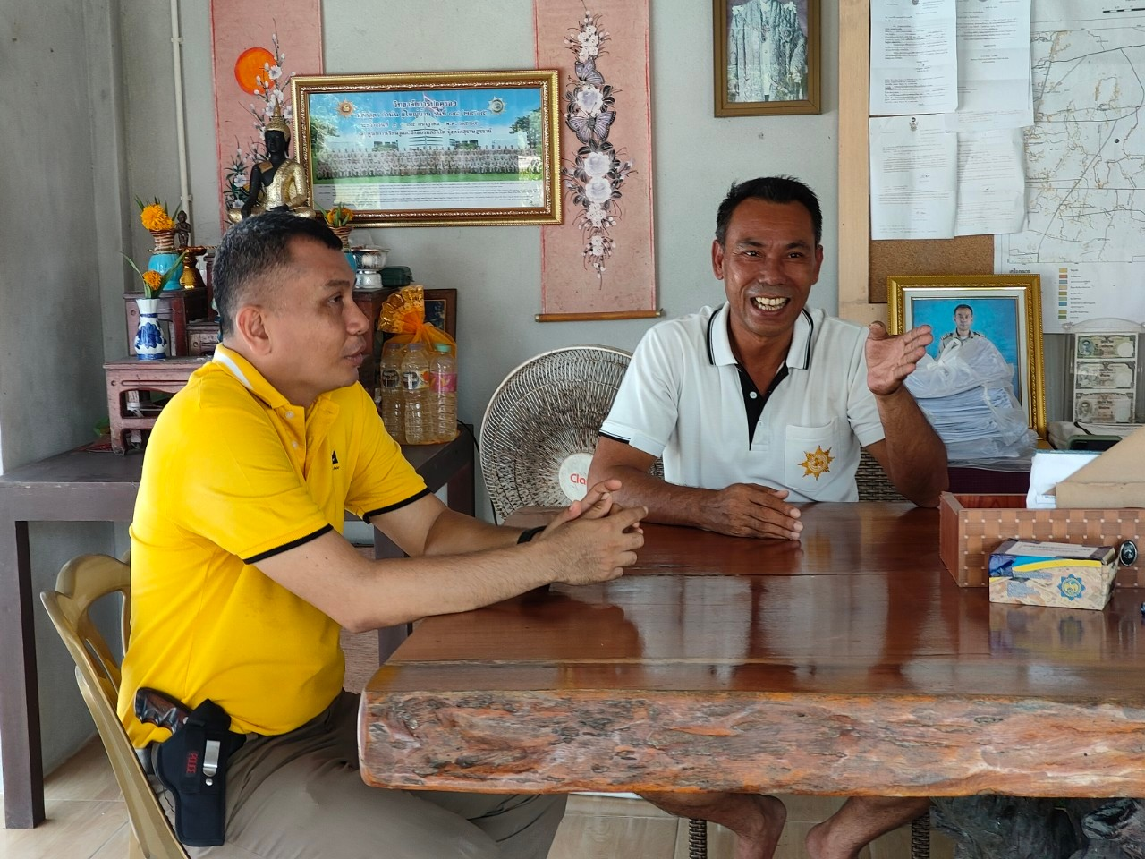

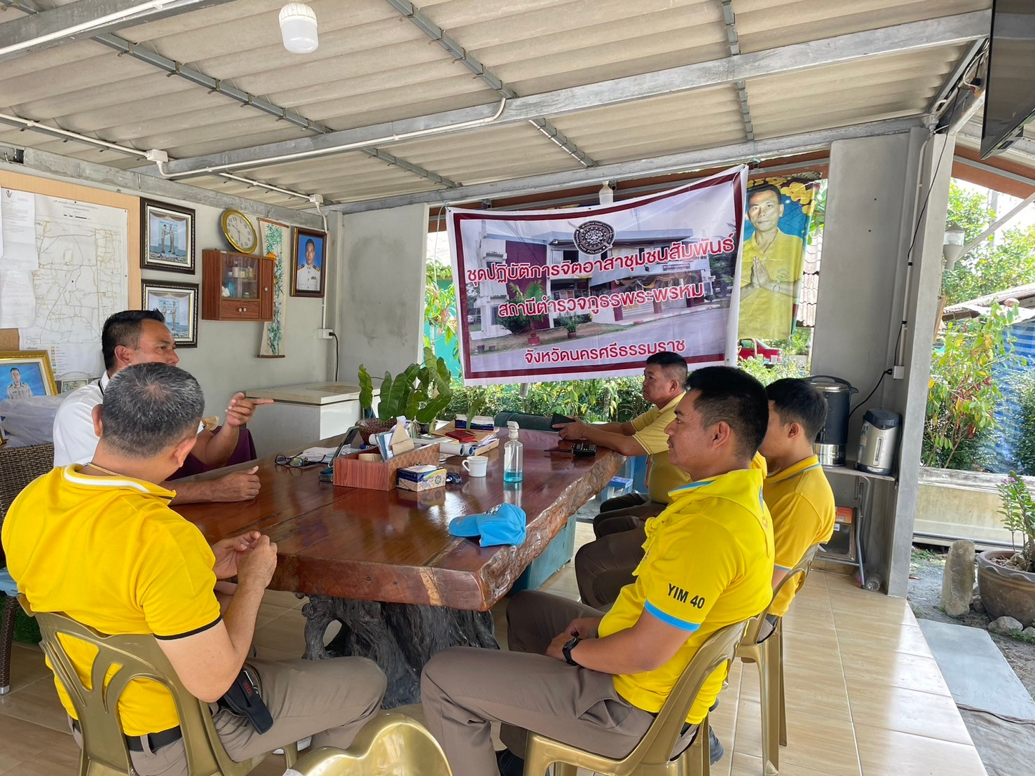

ตรวจแล้วถูกต้อง
(ลงชื่อ) พ.ต.อ.
( สงบ จันทร์สิงห์ )
(ตำแหน่ง) ผกก.สภ.พระพรหม
วันที่รายงาน 30 ธันวาคม 2566

